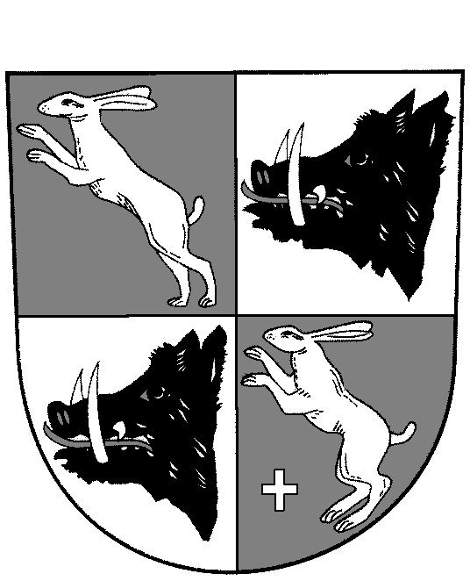
Pozvánka

na veřejné zasedání Zastupitelstva města Budyně nad Ohří,

které se bude konat ve středu dne 22.03. 2017 od 18.00 hodin
ve školní jídelně v Budyni nad Ohří.

Pořad jednání: 1) Zahájení
2) Kontrola usnesení
3) Informace starosty o činnosti rady
4) Hospodaření města za rok 2016
5) Rozpočet na rok 2017
6) Střednědobý rozpočtový výhled na rok
2018 - 2020
7) Výroční zpráva o poskytování informací
8) Majetkové záležitosti
9) Interpelace
10) Diskuse
11) Usnesení
12) Závěr

Ing. Petr Medáček, CSc., M.B.A. Ing.Petr Kindl
starosta města místostarosta
v.r. v.r.

Vyvěšeno: Sejmuto…………….

